电机固件更新日志

# 0.更新说明：

更新时间：2024.09.04

更新内容：新增固件版本号说明

新增升级注意事项

融合V13,V15版本使用说明。

新增V41版本使用说明。

# 1.固件版本号：

达妙电机系列采用4字节数字版本号，前两个数字表示电机系列编码，后两个数字表示版本号，如3156：31表示V2硬件的4310电机，56为版本号，目前常用的版本号如下：

|  |  |  |  |
| --- | --- | --- | --- |
| 系列 | V2硬件 | V3硬件 | 48V版本 |
| 4310 | 31xx | 50xx | 60xx |
| 4340 |  | 51xx | 61xx |
| 6006 | 32xx |  | 62xx |
| 8006 | 33xx |  | 63xx |
| 8009 | 34xx |  | 64xx |
| 轮毂 |  | 54xx |  |
| 中空云台 |  | 55xx |  |
| 10010 |  | 56xx |  |
| 10010L |  |  | 67xx |

此外，还有子版本号进行管理，主要是修复BUG和特殊固件使用。子版本号可以通过CAN读取，亦可通过上电打印信息查询。

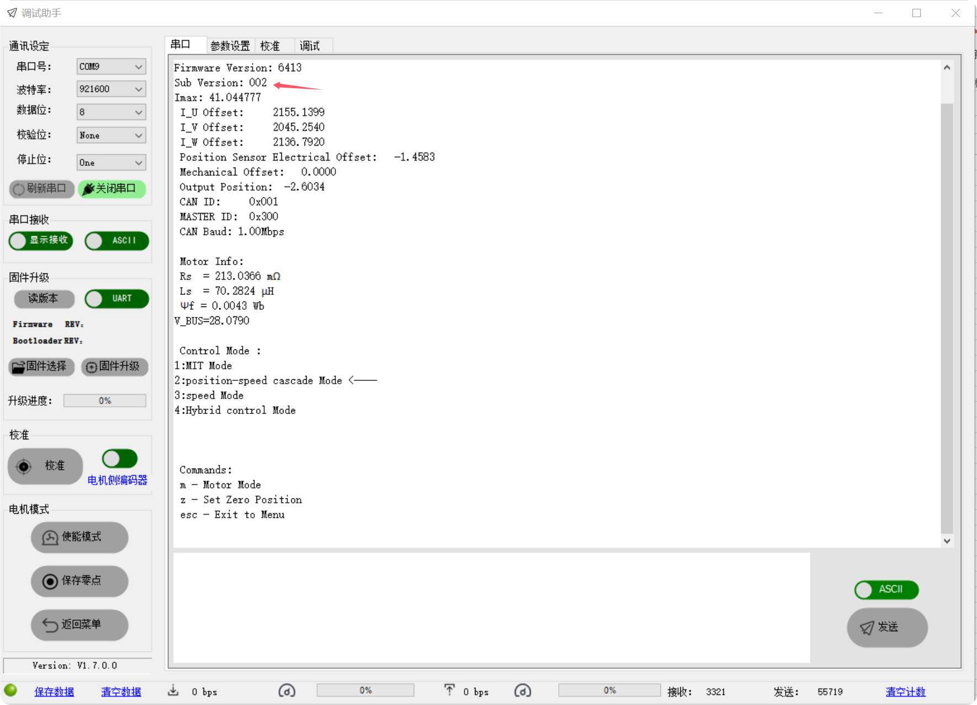

# 2.升级注意事项

请在阅读本章节前，详细阅读并理解上一小节版本号命名方式。

固件放出时，会标注电机系列名称及版本号。



对固件升级时请先读取当前版本，若无特别说明，选择版本号前两位一致的固件进行升级；否则将引发未知问题，带来不必要的麻烦。举例：当前版本号为6.3.1.3，表明8006电机，当前版本号为V13，升级时可选择升级6315的固件。

# V13版本

## 更新时间：

2024.08.28

## 更新内容：

1. 增加CAN读写参数，包括模式，波特率和ID的在线即时修改，存储等。
2. CAN开启过滤器，只对低8位进行匹配校对
3. 增加上电打印CAN波特率功能，ID打印改为16进制显示
4. 修改上电超压阈值，从设置的过压改为定值，24V版本固定为32V，48V版本为65V
5. 新增CAN读取电机反馈特殊命令
6. CAN通讯超时修改为只在使能模式下有效。
7. 增加力位混控模式

## 1.读取参数：

|  |  |  |  |  |  |  |  |  |  |
| --- | --- | --- | --- | --- | --- | --- | --- | --- | --- |
| 报文ID | 属性 | D[0] | D[1] | D[2] | D[3] | D[4] | D5 | D[6] | D[7] |
| 0x7FF | STD | CANID_L | CANID_H | 0x33 | RID | xx(don’t care) | | | |

RID为寄存器地址,见附录<寄存器列表及范围>

读取成功后，会返回该寄存器的数据，帧格式如下：

|  |  |  |  |  |  |  |  |  |  |
| --- | --- | --- | --- | --- | --- | --- | --- | --- | --- |
| 报文ID | 属性 | D[0] | D[1] | D[2] | D[3] | D[4] | D5 | D[6] | D[7] |
| MST_ID | STD | CANID_L | CANID_H | 0x33 | RID | 数据 | | | |

返回的数据低位为D4，最高位为D7，下同。

## 2.写入参数

|  |  |  |  |  |  |  |  |  |  |
| --- | --- | --- | --- | --- | --- | --- | --- | --- | --- |
| 报文ID | 属性 | D[0] | D[1] | D[2] | D[3] | D[4] | D5 | D[6] | D[7] |
| 0x7FF | STD | CANID_L | CANID_H | 0x55 | RID | 数据 | | | |

RID如上，写成功后会返回写入的数据，帧格式与发送的相同。

|  |  |  |  |  |  |  |  |  |  |
| --- | --- | --- | --- | --- | --- | --- | --- | --- | --- |
| 报文ID | 属性 | D[0] | D[1] | D[2] | D[3] | D[4] | D5 | D[6] | D[7] |
| MST_ID | STD | CANID_L | CANID_H | 0x55 | RID | 数据 | | | |

写寄存器数据立即生效，但无法进行存储，掉电后丢失，需要发送存储参数的命令，将修改的参数全部写入片内。

## 3.存储参数

|  |  |  |  |  |  |  |  |  |  |
| --- | --- | --- | --- | --- | --- | --- | --- | --- | --- |
| 报文ID | 属性 | D[0] | D[1] | D[2] | D[3] | D[4] | D5 | D[6] | D[7] |
| 0x7FF | STD | CANID_L | CANID_H | 0xAA | RID | xx(don’t care) | | | |

写入成功后，返回格式为：

|  |  |  |  |  |  |
| --- | --- | --- | --- | --- | --- |
| 报文ID | 属性 | D[0] | D[1] | D[2] | D[3] |
| MST_ID | STD | CANID_L | CANID_H | 0xAA | 01 |

## 4.模式切换

固件版本13以上支持多种模式互相切换，目前支持的控制模式如下：

|  |  |
| --- | --- |
| 编码 | 模式 |
| 1 | MIT |
| 2 | 位置速度 |
| 3 | 速度 |
| 4 | 力位混控 |

通过修改模式寄存器的值，即可修改模式，模式切换时，电机首先清零指令值，包括位置，速度，以及MIT模式里的扭矩前馈和KP,KD的值。

由一种模式切换到位置控制的模式时，为防止冲击，建议先读取精确的位置后，再考虑切换，尽量在电机零速的时候进行切换。

模式修改后，不会存入flash中，掉电会丢失，重新上电后，控制模式设置为上次存入flash中的模式。

## 5.CAN波特率修改

支持特定波特率修改，目前的波特率如下：

|  |  |
| --- | --- |
| 编码 | 波特率 |
| 0 | 125K |
| 1 | 200K |
| 2 | 250K |
| 3 | 500K |
| 4 | 1M |

修改波特率后，CAN自动进行初始化，并以新的波特率反馈数据。

## 6.读电机反馈

|  |  |  |  |  |  |
| --- | --- | --- | --- | --- | --- |
| 报文ID | 属性 | D[0] | D[1] | D[2] | D[3] |
| 0x7FF | STD | CANID_L | CANID_H | 0xCC | 0x00 |

发送成功后，电机驱动器会返回当前的状态信息

## 7.力位混控模式

力位混控模式为在位置速度模式控制的基础上动态控制输出扭矩的大小，其控制框图如下：

在速度环的输出指令后增加了电流指令饱和环节，使得电流环的给定限定在给定范围内。

控制报文为：

|  |  |  |  |  |  |  |  |  |
| --- | --- | --- | --- | --- | --- | --- | --- | --- |
| 控制报文 | D[0] | D[1] | D[2] | D[3] | D[4] | D[5] | D[6] | D[7] |
| 0x300+ID | p_des | | | | v_des | | i_des | |

P_des：位置给定，单位为rad，浮点类型

V_des：限速值，单位rad/s，放大100倍，类型为无符号16位整型，低位在前，高位在后，范围为0-10000，超过10000会限制在10000，故对应的实际速度限定幅值为0~100rad/s

I_des：扭矩电流限定标幺值，放大10000倍，类型为无符号16位，，低位在前，高位在后，范围为0-10000，超过10000会限制在10000，对应的实际电流限定标幺幅值为0-1.0

电流标幺值：实际电流值除以最大电流值，最大电流见上电打印的Imax。

## 8.寄存器列表及范围

|  |  |  |  |  |  |
| --- | --- | --- | --- | --- | --- |
| 寄存器地址(十进制) | 变量 | 描述 | 读写 | 范围 | 数据类型 |
| 0 | UV_Value | 低压保护值 | RW | (10.0,3.4E38] | float |
| 1 | KT_Value | 扭矩系数 | RW | [0.0,3.4E38] | float |
| 2 | OT_Value | 过温保护值 | RW | [80.0,200) | float |
| 3 | OC_Value | 过流保护值 | RW | (0.0,1.0) | float |
| 4 | ACC | 加速度 | RW | (0.0,3.4E38) | float |
| 5 | DEC | 减速度 | RW | [-3.4E38,0.0) | float |
| 6 | MAX_SPD | 最大速度 | RW | (0.0,3.4E38] | float |
| 7 | MST_ID | 反馈ID | RW | [0,0x7FF] | uint32 |
| 8 | ESC_ID | 接收ID | RW | [0,0x7FF] | uint32 |
| 9 | TIMEOUT | 超时警报时间 | RW | [0,2^32-1] | uint32 |
| 10 | CTRL_MODE | 控制模式 | RW | [1,4] | uint32 |
| 11 | Damp | 电机粘滞系数 | RO | / | float |
| 12 | Inertia | 电机转动惯量 | RO | / | float |
| 13 | hw_ver | 保留 | RO | / | uint32 |
| 14 | sw_ver | 软件版本号 | RO | / | uint32 |
| 15 | SN | 保留 | RO | / | uint32 |
| 16 | NPP | 电机极对数 | RO | / | uint32 |
| 17 | Rs | 电机相电阻 | RO | / | float |
| 18 | Ls | 电机相电感 | RO | / | float |
| 19 | Flux | 电机磁链值 | RO | / | float |
| 20 | Gr | 齿轮减速比 | RO | / | float |
| 21 | PMAX | 位置映射范围 | RW | (0.0,3.4E38] | float |
| 22 | VMAX | 速度映射范围 | RW | (0.0,3.4E38] | float |
| 23 | TMAX | 扭矩映射范围 | RW | (0.0,3.4E38] | float |
| 24 | I_BW | 电流环控制带宽 | RW | [100.0,10000.0] | float |
| 25 | KP_ASR | 速度环Kp | RW | [0.0,3.4E38] | float |
| 26 | KI_ASR | 速度环Ki | RW | [0.0,3.4E38] | float |
| 27 | KP_APR | 位置环Kp | RW | [0.0,3.4E38] | float |
| 28 | KI_APR | 位置环Ki | RW | [0.0,3.4E38] | float |
| 29 | OV_Value | 过压保护值 | RW | TBD | float |
| 30 | GREF | 齿轮力矩效率 | RW | (0.0,1.0] | float |
| 31 | Deta | 速度环阻尼系数 | RW | [1.0,30.0] | float |
| 32 | V_BW | 速度环滤波带宽 | RW | (0.0,500.0) | float |
| 33 | IQ_c1 | 电流环增强系数 | RW | [100.0,10000.0] | float |
| 34 | VL_c1 | 速度环增强系数 | RW | (0.0,10000.0] | float |
| 35 | can_br | CAN波特率代码 | RW | [0,4] | uint32 |
| 36 | sub_ver | 子版本号 | RO | / | uint32 |
| 50 | u_off | u相偏置 | RO |  | float |
| 51 | v_off | v相偏置 | RO |  | float |
| 52 | k1 | 补偿因子1 | RO |  | float |
| 53 | k2 | 补偿因子2 | RO |  | float |
| 54 | m_off | 角度偏移 | RO |  | float |
| 55 | dir | 方向 | RO |  | float |
| 80 | p_m | 电机位置 | RO |  | float |
| 81 | xout | 输出轴位置 | RO |  | float |

RW：可读写。

RO：只读。

# V15版本

## 更新时间：

2024.08.30

## 更新内容：

固件版本号升级到V15，即读取的版本号后两位是15，在V13基础上增加支持波特率大于1Mbps(以下简称FDCAN)的通讯，**指令无变化，最大波特率支持到5Mbps。**

**注意事项：**

1. 增加CAN波特率种类，目前的波特率如下：

|  |  |
| --- | --- |
| 编码 | 波特率 |
| 0 | 125K |
| 1 | 200K |
| 2 | 250K |
| 3 | 500K |
| 4 | 1M |
| 5 | 2M |
| 6 | 2.5M |
| 7 | 3.2M |
| 8 | 4M |
| 9 | 5M |

2. 上电后电机先判断存储的波特率，若大于5Mbps，则自动默认为1Mbps，对于大于1Mbps(不包含1Mbps)将自动开启FDCAN和变速使能位；若波特率小于等于1Mbps，自动变成经典CAN。

3. 设置成FDCAN的电机仍可以接受到经典CAN帧，发送反馈数据时采用FDCAN，故接收器将接收不到反馈数据，并且电机会不断报错，因此采用经典CAN控制的控制器设置错ID后，仍可以通过修改波特率的命令改回波特率。

5.建议勿将FDCAN与CAN2.0B混用，否则总线会持续报错，甚至引起其它的问题。

6.实测在1KHz的控制频率下，以5Mbps可以达到9个电机的有效控制，未发现丢帧现象。

# V41版本（一控四）

## 更新时间：

2024.08.28

## 更新内容：

增加一控四固件，版本号为V41，用来实现单控制帧控制4个电机的功能。

## 1.控制模式

一控四固件自动设置成电流环模式

## 2.控制协议

根据电机ID大小来设定控制帧标识符，电机ID在[1,4]时，则控制帧ID为0x3FE，数据段定义如下：

|  |  |  |  |
| --- | --- | --- | --- |
| 标识符 | 数据段 | 描述 | 电机ID |
| 0x3FE | D[0] | 控制电流低8位 | 1 |
|  | D[1] | 控制电流高8位 |
|  | D[2] | 控制电流低8位 | 2 |
|  | D[3] | 控制电流高8位 |
|  | D[4] | 控制电流低8位 | 3 |
|  | D[5] | 控制电流高8位 |
|  | D[6] | 控制电流低8位 | 4 |
|  | D[7] | 控制电流高8位 |

电机ID在[5,8]时，则控制帧ID为0x4FE，数据段定义如下：

|  |  |  |  |
| --- | --- | --- | --- |
| 标识符 | 数据段 | 描述 | 电机ID |
| 0x4FE | D[0] | 控制电流低8位 | 5 |
|  | D[1] | 控制电流高8位 |
|  | D[2] | 控制电流低8位 | 6 |
|  | D[3] | 控制电流高8位 |
|  | D[4] | 控制电流低8位 | 7 |
|  | D[5] | 控制电流高8位 |
|  | D[6] | 控制电流低8位 | 8 |
|  | D[7] | 控制电流高8位 |

## 3.反馈帧格式

电机定时1ms主动上传当前信息，帧长为8字节，标识符为电机ID基础上偏移0x300，格式如下：

|  |  |  |  |
| --- | --- | --- | --- |
| 标识符 | 数据段 | 描述 | 说明 |
| 0x300+电机ID | D[0] | 电机当前位置高8位 | 范围：0-8191，对应一圈位置 |
|  | D[1] | 电机当前位置低8位 |
|  | D[2] | 电机当前速度高8位 | 单位:rpm,放大一百倍 |
|  | D[3] | 电机当前速度低8位 |
|  | D[4] | 扭矩电流高8位 | 单位:mA |
|  | D[5] | 扭矩电流低8位 |
|  | D[6] | 电机线圈温度 | 单位：℃ |
|  | D[7] | PCB板温度 | 单位：℃ |

## 4.零点设置

由于电机具有单圈绝对位置编码器，故电机在上电后会输出单圈绝对位置，在特殊场合要求设定新零点的时候就需要特殊指令来完成，可通过以下命令实现：

|  |  |  |  |  |  |
| --- | --- | --- | --- | --- | --- |
| 报文ID | 属性 | D[0] | D[1] | D[2] | D[3] |
| 0x7FF | STD | CANID_L | CANID_H | 0x55 | 0x50 |

设定成功后，电机将自动保存当前位置为零点，并按如下格式返回数据：

|  |  |  |  |  |  |  |  |  |  |
| --- | --- | --- | --- | --- | --- | --- | --- | --- | --- |
| 报文ID | 属性 | D[0] | D[1] | D[2] | D[3] | D[4] | D5 | D[6] | D[7] |
| MST_ID | STD | CANID_L | CANID_H | 0x55 | RID | 0x00000000 | | | |